Задание по Управление экономическим потенциалом предприятия
- Что входит в понятие «экономический потенциал предприятия»?
- Посмотрите на рисунок ниже. Выберите один из потенциалов и кратко охарактеризуйте его.
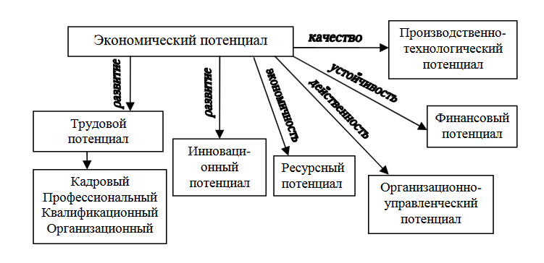

- Каковы условия формирования экономического потенциала?

